教师资格体检须知
1. 体检对象：扬州市广陵区教育体育局报名认定申请人员
2. 体检日期：2022年5月23日上午7点，小学教师资格申请人；
2022年5月24日上午7点，初中、幼儿园教师资格申请人。
3. 体检地点：扬州市友好医院体检中心，地址：扬州市邗江区四望亭446号，公交车1路31路可到达。
4.体检流程：
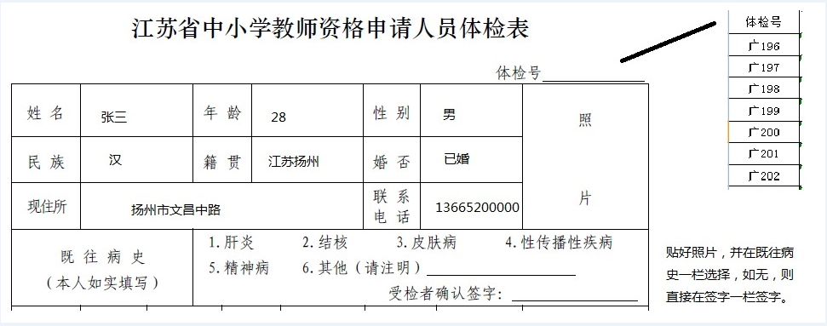
（1）携带体检表格（现场确认发放），填好个人基本信息（贴好1寸照片），在表格右上角“体检号”一栏填写分配的体检号（现场确认时给予），体检现场不提供空白体检表；

（2）带身份证、体检费，其中体检费现场缴纳（带现金）：幼儿教师190元（体检项目较其他人员多），其他人员130元。
（3）体检过程中听从医院工作人员的引导和安排，可灵活机动完成体检项目，先在人少的体检科目处体检，直至做完所有体检科目，体检结束后必须将体检表交给导检人员，确认无误后方可离开。
5.体检注意事项：
（1）已怀孕人员请在体检表“既往病史”栏内填写已怀孕周数，不参与胸片体检项目，体检结束将怀孕相关B超、血检等病历资料复印件与体检表一起交予导检人员。非妊娠期申请人不免检孕妇不宜的体检项目。
（2）体检当日早晨须空腹到医院参加体检，体检结束后方可离开进食。
（3）体检前一日晚须清淡饮食，19：00后不要加餐，保证充足睡眠，以确保体检质量。晕血晕针者须提前告知导检人员。女士须穿无钢圈无金属搭扣的运动内衣，方便胸片拍摄。脚穿方便穿脱的平口单鞋，禁穿连裤袜、连衣裙、连体裤等。
（4）因疫情防控要求，进入院区请全程自觉佩戴口罩，服从工作人员指引，积极配合流调、测温、主动向工作人员出示“苏康码”“通信大数据行程卡”，注意保持社交距离。
苏康码和行程码异常、有发热等十大症状的人员不得进入院区体检。

